Invitation til
DOKTORDISPUTATSFORSVAR
Kære alle

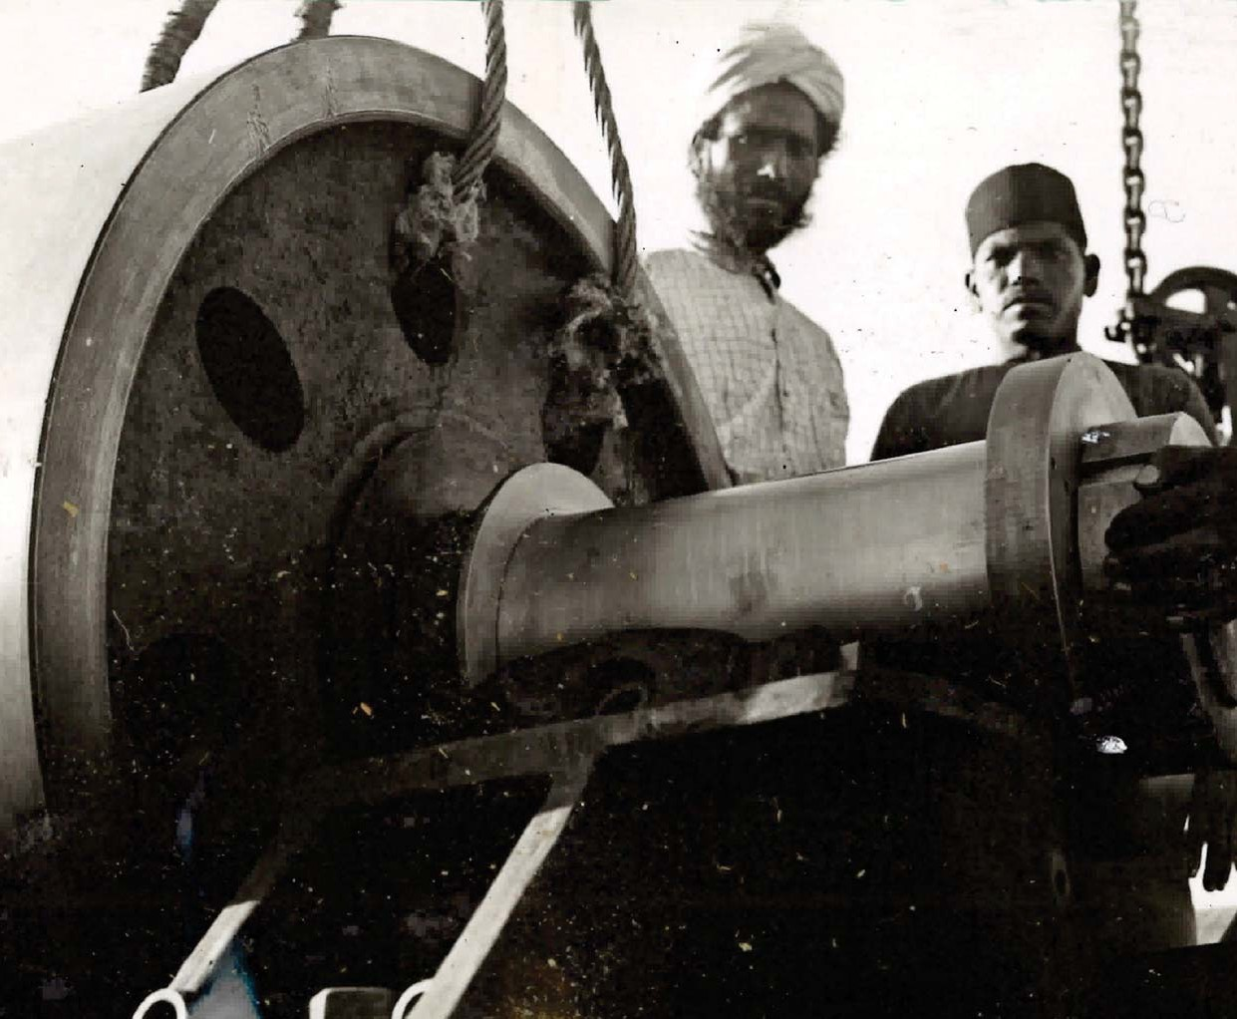Det Humanistiske Fakultet ved Syddansk Universitet inviterer hermed alle interes- serede til afdelingsleder ved Nordjyllands Historiske Museum, ph.d., Morten Peder- sens doktordisputatsforsvar.

Forsvaret afholdes fredag 2. februar 2018
kl. 11 på Campusvej 55, 5230 Odense M i lokale U77 og afrundes med en let reception i restauranten.

Morten Pedersens doktordisputats har titlen ”When China awakens… Dansk multinational virksomhed i Asien før Anden Verdenskrig”.

Afhandlingen kan erhverves ved henven- delse til Syddansk Universitet, Institut for Historie.
Bedømmelsesudvalgsarbejdet er udført af professor Jeppe Nevers, SDU (formand), professor Kristine Bruland, Universitetet i Oslo og professor Kurt Jacobsen, CBS. Kurt Jacobsen og Kristine Bruland er offi- cielle opponenter på dagen.

Eventuelle uofficielle opponenter ma melde sig til lederen af forsvarshandlin- gen inden handlingens begyndelse eller senest i pausen.

Forsvarshandlingen er offentlig. Vel mødt.
De bedste hilsener
Simon Møberg Torp, Dekan

